ROTINA DO TRABALHO PEDAGÓGICO MATERNAL II A – Professora substituta ELIZETE / Professora titular da sala LÍDIA
> Data: 11/05 a 13/05/2020 - Creche Municipal “Maria Silveira Mattos”
> ATIVIDADES EM DOMICÍLIO
2ª Feira | 3ª Feira | 4ª Feira | 5ª Feira | 6ª Feira
- LEITURA: “A CESTA DE DONA MARICOTA”  ABRIR PDF ENVIADO HOJE NO GRUPO.  - BRINCADEIRA DO FAZ DE CONTA:  - A IDADE EM QUE SUA CRIANÇA SE ENCONTRA ESTÁ INTEIRAMENTE LIGADA AO FAZ DE CONTA, ENTÃO A ATIVIDADE DE HOJE SE TRATA DE USAR A IMAINAÇÃO COM SEU (SUA) PEQUENO(A), A PROPOSTA É QUE VOCÊ CONSTRUA COM SUA CRIANÇA FANTOCHE DE MEIAS, PARA ISSO VOCÊ VAI PRECISAR DE MEIAS QUE NÃO USE MAIS, LINHA, AGULHA, RETALHOS, BOTÕES. FAÇA UM ROSTINHO NA MEIA COM ESSES MATERIAIS. CASO NÃO TENHA ESSE MATERIAL PARA DECORAR AS MEIAS USE A IMAGINAÇÃO E UTILIZE O QUE TIVER DISPONÍVEL EM CASA. DEPOIS PASSE PARA A PARTE DO FAZ DE CONTA, INVENTE UM PERSONAGEM, UMA HISTÓRIA, MUDE SUA VOZ E ESTIMULE A IMAGINAÇÃO DE SUA CRIANÇA.  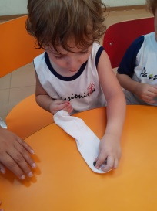 | VÍDEO: PARA CIMA E PARA BAIXO (ANIMAÇÃO INFANTIL)  https://youtu.be/cv3EO9zCQ5U  - ATIVIDADE DE COORDENAÇÃO MOTORA GLOBAL:  - HOJE A PROPOSTA É MONTAR, EM CASA, UMA ATIVIDADE DE CIRCUITO, OU SEJA, É UM CAMINHO A SER PERCORRIDO POR SUA CRIANÇA COM ALGUNS OBSTÁCULOS. A SUGESTÃO É QUE VOCÊ UTILIZE MATERIAS QUE TENHA EM CASA, COMO ALMOFADAS, CADEIRAS, BARBANTE, OS PRÓPRIOS BRINQUEDOS DE SUA CRIANÇA, ETC. MONTE UM CAMINHO ONDE ELA TENHA QUE CAMINHAR CONTORNANDO ALGUNS OBETOS, DEPOIS PULANDO-OS, PASSANDO POR BAIXO OU POR CIMA.  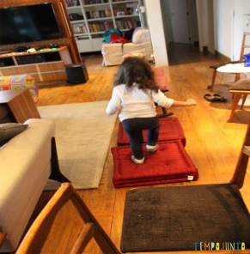 | - LEITURA: “A CENTOPÉIA E SEUS SAPATINHOS  ABRIR PDF ENVIADO HOJE NO GRUPO.  - BRINCADEIRA PALAVRAS SEM SOM  - A ÚNICA RECOMENDAÇÃO AQUI É ESCOLHER PALAVRAS SIMPLES. VOCÊ ESCOLHE UMA PALAVRA E FALA SEM SOM, SÓ GESTICULANDO, COMO, POR EXEMPLO, BOLA, MACARRÃO, FLOR. PEÇA PARA AS CRIANÇAS ADIVINHAREM O QUE VOCÊ ESTÁ FALANDO E, TAMBÉM, DEIXE QUE ELAS FALEM – OU MELHOR, SÓ MEXAM OS LÁBIOS – PARA VOCÊ ADIVINHAR AS PALAVRAS QUE ELAS ESCOLHERAM. DIVERTIDO E MUITO BOM PARA A DICÇÃO. | - OBSERVAÇÃO: SEGUINDO ORIENTAÇÕES DA SECRETARIA MUNICIPAL DE EDUCAÇÃO ENVIAREMOS ATIVIDADES 3 VEZES POR SEMANA. | - OBSERVAÇÃO: SEGUINDO ORIENTAÇÕES DA SECRETARIA MUNICIPAL DE EDUCAÇÃO ENVIAREMOS ATIVIDADES 3 VEZES POR SEMANA.

